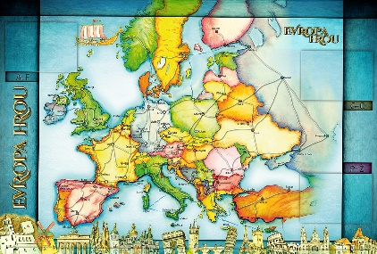
TÝDENNÍ PLÁN POUTNÍKŮ
TŘÍDY 5. A

25. TÝDEN  OD 14. 2. DO 18. 2. 2022 | CO MĚ tento týden ČEKÁ | MÉ POVINNOSTI  A DOPORUČENÍ | JAK SE HODNOTÍM
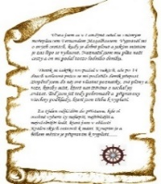  ČESKÝ JAZYK  ČTENÍ  TVOŘIVÉ PSANÍ | Vypravuji podle osnovy. Uč. 116 – 117.  Píši vyprávění.  Určuji mluvnické kategorie  u podstatných jmen. Uč. 51 – 57.  PS 41 – 43.  Čtu si ze své knihy, poslouchám čtený text. | DÚ PS 41, 42 celé do čtvrtka 17.2.  Opakuji si na Umíme česky  a sleduji GC.
MATEMATIKA  INFORMATIKA | Píši a čtu zlomky. Počítám příklady a slovní úlohy se zlomky.Uč 27 – 35.  Počítám obvody tvarů.  Rozlišuji druhy trojúhelníků. Uč.91- 93.  Pracuji na prezentaci o zadané evropské zemi – k odevzdání  v úterý15. 2. | DÚ M – vypracuji vlepený list  v sešitě na obvody tvarů a list se zadanými úlohami na zlomky  do čtvrtka 17.2.  Na čtvrteční hodinu geometrie nosím funkční kružítko, trojúhelník s ryskou a jiné pravítko (své vlastní)!!!!!!  Procvičuji si na Umíme matiku  a sleduji GC.
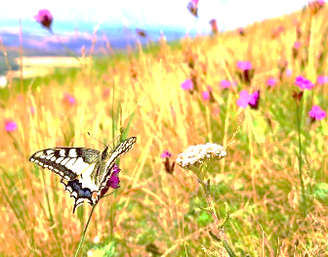  PŘÍRODNÍ VĚDY | Poznáváme stavbu lidského těla:  Zuby jako součást lebky.  Učebnice str. 14,15 PS 8.  Po probrání látky bude vždy  na začátku další hodiny krátký testík. | V pátek testík na téma Kostra a kosti našeho těla.  Úkol PS 7/3 do pátku 18.2.  Procvičuji podle kódu  na www.skolasnadhledem.cz  Sleduji videa a odkazy na GC.
SPOLEČENSKÉ VĚDY | Seznamuji se s reformami Josefa II. Učebnice 17, PS 10,11.  Po probrání látky bude vždy  na začátku další hodiny krátký testík. | Ve čtvrtek 17. 2. test  na Marii Terezii.  Podívám se na doporučená videa na GC.  Procvičuji podle kódů  na www.skolasnadhledem.cz
VÝCHOVY | VV – Odyssea  TV – Odyssea, čtvrtek Vítek  PČ – úklid výtvarného portfolia  HV – poslech, zpěv a doprovod  OSV – respektuji odlišnosti jiných | 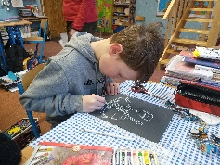
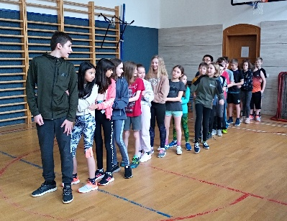
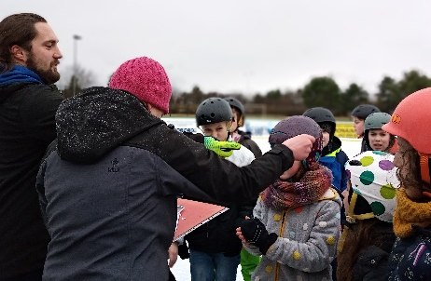
Milí Poutníci a vážení rodiče, chválíme moc děti za poctivý přístup k bruslařskému výcviku, který byl v pátek ukončen.
Kdyby se nám podařilo vyrazit ještě v březnu, tak by to bylo takové předjarní radování
na bruslích. V úterý a ve středu proběhne v naší třídě program externích spolupracovníků
s naší školou – Odyssea.
Jedná se o preventivní program pro 4. a 5. ročníky (díky Covidu loňský rok neproběhl) zaměřený na kooperativní aktivity ve třídě, problémy šikany, případně kyberšikany. Program bude probíhat od 8:00 do 11:40. Pátou hodinu vždy budeme ve třídě mít výuku podle rozvrhu. S sebou Deník, penál, svačinu a zadané učivo na páté vyučovací hodiny. Ve čtvrtek 17. 2. proběhne od 14: 30 v divadelním sále (hudebně) školní kolo poetického setkání. Naši třídu bude reprezentovat Míša, Ben a Jeroným. Držme jim palce a přejme jim hodně štěstí. S většinou dětí se uvidím v sobotu u odjezdu na hory. Děti, které nepojedou, chodí podle rozvrhu do školy s Allicí. Přeji nám všem příjemný týden. Alice, Lucka a Věrka

